Ausgebrannt

Sprechen:
- Was sehen Sie auf dem Bild? Was soll hier illustriert werden?
- Haben Sie in Ihrem Bekanntenkreis Erfahrungen mit dieser Problematik gemacht?
- Welche Tipps haben Sie, um sich vor dieser Krankheit zu schützen?
2
1
Sehen Sie sich das Video “Infarkt der Seele – Wege aus dem Burnout” an und beantworten Sie die Fragen!
http://www.dw.de/dw/0,,12296,00.html
- Welche Ursachen nennt der Film für den Burnout?
- Klaus Kampmann berichtet über den Prozess der Erkrankung. Machen Sie sich Notizen dazu!
- Was lernt Klaus Kampmann im Krankenhaus?
- Welche erste Warnzeichen nennt der Filmclip für die Krankheit?
- Manuela Kracheletz bietet Behandlungsmöglichkeiten für Burnout an. Was versucht sie bei ihren Patienten zu verändern?
- Welchen neuen Beruf hat Klaus Kampmann heute?
- Welche Aufgaben umfasst seine neue Tätigkeit?
- Welche vorbeugende Tipps gibt Klaus Kampmann, um sich vor einem Burnout zu schützen?

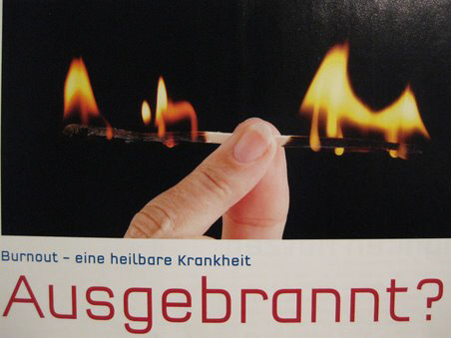

4

Erzählen Sie!
- Was setzt Sie unter Stress?
- Wann waren Sie das letzte Mal gestresst?
- Wie gehen Sie mit Stress um?
- Glauben Sie, dass sie heute mehr Stress haben als in der Vergangenheit?
Welche Verben fehlen hier?
Immer Vollgas
Unter Stress
Hormone
Mit Stress
Sich unter Stress

3

Lösungen:
- Informationsflut/ Arbeitsverdichtung/ Freizeitstress
- Nicht auf einmal gekommen/ hat es über Jahre gemerkt/ inner Unzufriedenheit/ schon morgens hatte er keine Lust/ erhatte einen guten Job, fühlte sich aber nicht wohl?
- Stress entsteht im Kopf/nicht die Ereignisse, man selbst setzt sich unter Druck/das Gehirn schüttet Stresshormone aus, es steht unter Daueralarm/
- Wenn man sich nach einem Wochenende nicht erholt fühlt/ Tinitus/ Gehörstürze/Magenschmerzen/ häufige Kopfschmerzen/ fehlende Lebensfreude
- Nach der Analyse der Ursachen versucht sie ihr Verhalten, ihre Einstellungen, Prinzipien und Wertvorstellungen zu verändern.
- Selbstständiger Stresscoach
- Bringt verschiedensten Leuten bei, gelassener zu werden, mit den eigenen Kräften hauszuhalten
- sich frühzeitig mit sich selbst beschäftigen/herausfinden, was nicht in Ordnung ist, was helfen könnte/ eigene Gedanken und Vorstellungen verändern/ sich Auszeiten gönnen/ entschleunigen/ sich etwas Gutes tun

Immer Vollgas geben
Unter Stress stehen
Hormone ausschütten
Mit Stress umgehen
sich unter Stress setzen

